Профессиональные коммуникации
Кафедра САПРиПК  Лабораторная работа №1  «Тестирование на коммуникативные навыки» | ФИО студента | Кудимов Я.Ф.
 | Группа | ИВТ-264
 | Дата выполнения | 20.02.2025
 | Дата отчета
 | ФИО преподавателя | Шабалина О. А.
 | Оценка
 | Подпись преподавателя

1. ТЕСТ ОЦЕНКИ КОММУНИКАТИВНЫХ УМЕНИЙ.
Вариант 1
- Инструкция к тесту
- "Отметьте ситуации, которые вызывают у Вас неудовлетворение или досаду и раздражение при беседе с любым человеком – будь то Ваш товарищ, сослуживец, непосредственный начальник, руководитель или просто случайный собеседник".
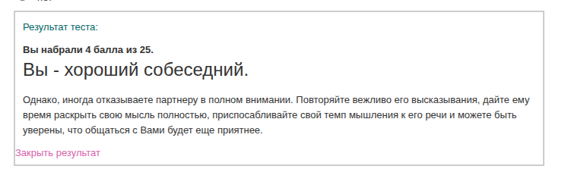
Вариант 2
Инструкция: "На 10 вопросов следует дать ответы, которые оцениваются":
"почти всегда" - 2 балла;
"в большинстве случаев" - 4 балла;
"иногда" - 6 баллов;
"редко" - 8 баллов;
"почти никогда" - 10 баллов
Вопросы:
1. Стараетесь ли Вы "свернуть" беседу в тех случаях, когда тема (или собеседник) неинтересны Вам?
2. Раздражают ли Вас манеры Вашего партнера по общению?
3. Может ли неудачное выражение другого человека спровоцировать Вас на резкость или грубость?
4. Избегаете ли Вы вступать в разговор с неизвестным или малознакомым Вам человеком.
5. Имеете ли Вы привычку перебивать говорящего?
6. Делаете ли Вы вид, что внимательно слушаете, а сами думаете совсем о другом?
7. Меняете ли Вы тон, голос, выражение лица в зависимости от того, кто Ваш собеседник?
8. Меняете ли Вы тему разговора, если он коснулся неприятной для Вас темы?
9. Поправляете ли Вы человека, если в его речи встречаются
неправильно произнесенные слова, название, вульгаризмы?
10. Бывает ли у Вас снисходительно-менторский тон с оттенком пренебрежения и иронии по отношению к собеседнику?
Оценка:
- Чем больше баллов, тем в большей степени развито умение слушать.
- Если набрано более 62 баллов, то слушатель "выше среднего уровня".
- Обычно средний балл слушателей 55.
1 — 8
2 — 10
3 — 6
4 — 8
5 — 10
6 — 6
7 — 8
8 — 4
9 — 10
10 — 8
Итого баллов: 78

